北 京 邮 电 大 学

实 验 报 告

课程名称________________________

实验名称________________________

______学院______班 学号______
姓名__________________
教师________ 成绩______

____年____月____日

- 实验目的
① 掌握TTL与非门、或非门和异或门输入与输出之 间的逻辑关系；
② 熟悉TTL中、小规模集成电路的外形、管脚和使 用方法；
③ 掌握三态门逻辑功能和使用方法；
④ 掌握用三态门构成总线的特点和方法；
⑤ 掌握TEC8数字电路实验系统的使用方法；
⑥ 初步学会用示波器测量简单数字波形。
- 实验器件和设备
TBS1102B-EDU双踪示波器
TEC8数字电路实验系统
四2输入与非门74LS00
4总线缓冲门（三态输出）74LS125
- 实验过程及结果
任务一：测试74LS00一个逻辑门的输入与输出之间的逻辑关系。
- 电路图：
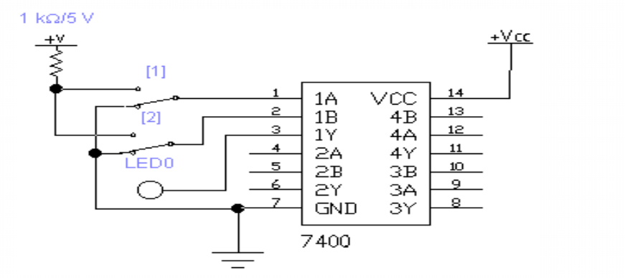
- 真值表：
输入电平 |  | 输出电平
引脚号1 | 引脚号2 | 引脚号3
0 | 0 | 1
0 | 1 | 1
1 | 0 | 1
1 | 1 | 0

- 关于与非门全能性的思考：
为什么数字电路设计中，与非门（NAND）和或非门（NOR）是常用的基础逻辑门：
实现非门：将与非门的两输入端A和 B短接在一起，作为一个新的输入端X
实现与门：先用一个与非门实现与非，然后然后将这个输出接入第二个与非门，并让第二个与非门充当非门
实现或门：首先用两个与非门分别实现非门，然后将这两个输出作为第三个与非门的输入
个人思考：
这样的万能性在实际的芯片制造中，如果只需要专注于优化和生产一种基本的逻辑门（如与非门），就能构建所有复杂的数字电路，这极大地简化了设计和生产流程，降低了成本。同时，统一使用一种门类也有利于芯片内部的物理布局和布线优化
任务二：测试74LS00四个逻辑门的门级延迟
- 测试得到的延迟数据
- 分析以上数据
任务三：74LS125的输出负载为74LS00一个与非门输入端，当与非门另一输入端分别接高，低电平时，测试74LS125的三态输出和74LS00的输出。
- 分析三态门的逻辑功能
- 实验电路图
- 实验结果及分析（ppt中的测试表格）
分析：不同输入对A、B点电压的影响以及原因，重点分析在三态门高阻态的情况下，A点电压与K3输入的关系。
- 遇到的问题及解决方案、值得注意和思考的问题等。
任务四：用74LS125两个三态门构成一条总线。两控制端分别由高，低电平控制；两输入端分别接10KHZ，1KHZ信号；用示波器观察三态门的输出波形。
- 实验电路图
- 实验结果及分析
K1=0，K2=1时，输出波形及频率
K1=1，K2=0时，输出波形及频率
K1=0，K2=0时，现象
K1=1，K2=1时，现象
分析：输出波形变换的原因，重点分析两个三态门都导通的情况下，波形的状况以及原因。
- 遇到的问题及解决方案、收获、值得注意和思考的问题等。

